Министерство образования Республики Беларусь

Учреждение образования

БЕЛОРУССКИЙ ГОСУДАРСТВЕННЫЙ УНИВЕРСИТЕТ

ИНФОРМАТИКИ И РАДИОЭЛЕКТРОНИКИ

Факультет компьютерных систем и сетей

Кафедра информатики

Дисциплина: Операционные среды и системное программирование

ОТЧЕТ

к лабораторной работе №4

на тему

**УПРАВЛЕНИЕ ПРОЦЕССАМИ И**

**ВЗАИМОДЕЙСТВИЕ ПРОЦЕССОВ**

Студент Д. С. Кончик

Преподаватель Н. Ю. Гриценко

Минск 2024

СОДЕРЖАНИЕ

1 Цель работы 3

2 Теоретические сведения 4

3 Результат выполнения 5

Заключение 5

Список использованных источников 7

Приложение А (обязательное) Листинг кода 8

1. **ЦЕЛЬ РАБОТЫ**

Изучение основных особенностей подсистемы управления процессами и средств взаимодействия процессов в *Unix*. Практическое проектирование, реализация и отладка программных комплексов из нескольких взаимодействующих процессов.

Написать программу (программы), соответствующую схеме «агент-менеджер». Процесс-«менеджер» получает (или генерирует) задание, порождает процессы-«агенты» и интерфейсы для взаимодействия с ними, декомпозирует задание на фрагменты (подзадания) и раздает их «агентам», принимает от «агентов» частичные результаты и собирает из них итоговый, ведет учет подзаданий и «агентов». Процессы-«агенты» (копии процесса-«менеджера, выполняющиеся по другой ветви алгоритма, или отдельные исполняемые файлы) принимают от «менеджера» фрагменты заданий, выполняют свои подзадания, возвращают «менеджеру» частичные результаты.

1. **ТЕОРЕТИЧЕСКИЕ СВЕДЕНИЯ**

Процесс в *Linux* (как и в *UNIX*) – это программа, которая выполняется в отдельном виртуальном адресном пространстве. Когда пользователь регистрируется в системе, автоматически создается процесс, в котором выполняется оболочка (*shell*), например, */bin/bash*.

В *Linux* поддерживается классическая схема мультипрограммирования. *Linux* поддерживает параллельное (или квазипараллельного при наличии только одного процессора) выполнение процессов пользователя. Каждый процесс выполняется в собственном виртуальном адресном пространстве, т.е. процессы защищены друг от друга и крах одного процесса никак не повлияет на другие выполняющиеся процессы и на всю систему в целом. Один процесс не может прочитать что-либо из памяти (или записать в нее) другого процесса без "разрешения" на то другого процесса. Санкционированные взаимодействия между процессами допускаются системой.

Ядро предоставляет системные вызовы для создания новых процессов и для управления порожденными процессами. Любая программа может начать выполняться только если другой процесс ее запустит.

Для создания процессов используются два системных вызова: *fork* и *exec*. *Fork* создает новое адресное пространство, которое полностью идентично адресному пространству основного процесса. Функция *fork* возвращает 0 в порожденном процессе и *PID* (*Process ID* – идентификатор порожденного процесса) – в основном. *PID* – это целое число. Теперь, когда процесс уже создан, можно запустить программу с помощью вызова *exec*. В адресное пространство порожденного с помощью *fork* процесса будет загружена новая программа и ее выполнение начнется с точки входа (адрес функции *main*) [1].

Каналы – неименованные (*pipe*) и именованные (*fifo*) – это средство передачи данных между процессами. Можно представить себе канал как небольшой кольцевой буфер в ядре операционной системы. С точки зрения процессов, канал выглядит как пара открытых файловых дескрипторов – один на чтение и один на запись (можно больше, но неудобно). Мы можем писать в канал до тех пор, пока есть место в буфере, если место в буфере кончится – процесс будет заблокирован на записи. Можем читать из канала пока есть данные в буфере, если данных нет – процесс будет заблокирован на чтении. Если закрыть дескриптор отвечающий за запись, то попытка чтения покажет конец файла. Если закрыть дескриптор отвечающий за чтение, то попытка записи приведет к доставке сигнала *SIGPIPE* и ошибке *EPIPE* [2].

1. **РЕЗУЛЬТАТ ВЫПОЛНЕНИЯ**

В результате лабораторной работы была создана программа, соответствующая схеме «агент-менеджер». Задача – вычисление интеграла на определенном промежутке (промежуток задается через параметры командной строки). При запуске программы без передачи аргументов появляется информация о возможных параметрах командной строки (рисунок 1).

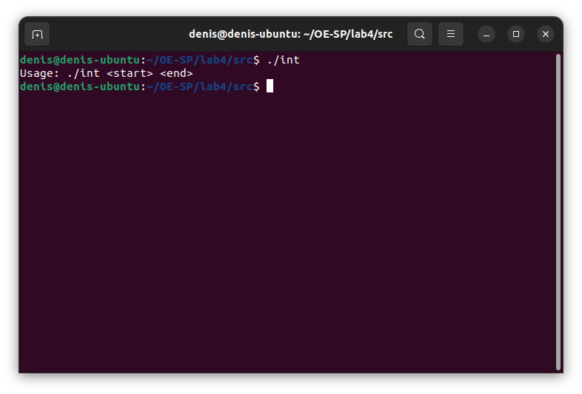

Рисунок 1 – Вывод инструкции

Программа через параметры командной строки принимает промежуток, на котором нужно вычислить интеграл $\int_{a}^{b}{\sin\left(x\right)dx}$, разделяет задачу между пятью процессами-«агентами», ждет их завершения и складывает получившиеся результаты на соответствующих промежутках. Также отдельно происходит вывод результата каждого «агента».

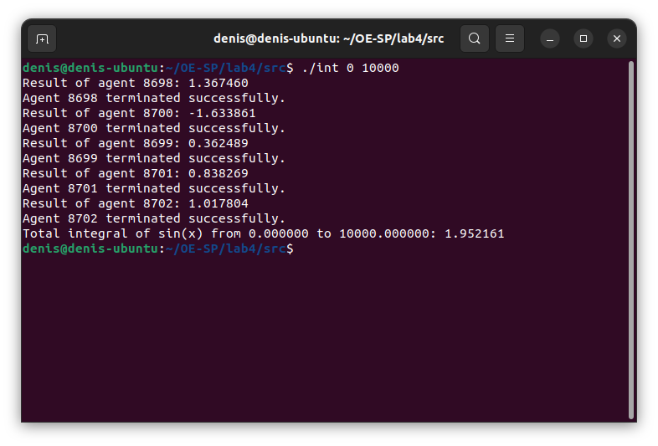

Рисунок 2 – Результат работы программы

# ЗАКЛЮЧЕНИЕ

В ходе выполнения лабораторной работы были изучены основные особенности подсистемы управления процессами и средств взаимодействия процессов в *Unix*. Практическое проектирование, реализация и отладка программных комплексов, состоящих из нескольких взаимодействующих процессов, были рассмотрены на примере программы, реализующей схему «агент-менеджер».

Целью программы было вычисление определенного интеграла на заданном промежутке. Параметры командной строки используются для задания этого промежутка. После запуска программы без передачи аргументов выводится информация о возможных параметрах командной строки.

С помощью механизма взаимодействия процессов в Unix программа разделяет задачу на пять процессов-«агентов», каждый из которых выполняет вычисления на своем подпромежутке. «Менеджер» процесса ожидает завершения всех «агентов», затем собирает полученные частичные результаты и складывает их, чтобы получить окончательный результат интегрирования на заданном промежутке. Кроме того, результат каждого «агента» выводится отдельно.

# СПИСОК ИСПОЛЬЗОВАННЫХ ИСТОЧНИКОВ

1. Управление процессами в Linux [Электронный ресурс]. – Режим доступа: https://www.opennet.ru/docs/RUS/lnx_process/process2.html.
2. Каналы (pipe, fifo) [Электронный ресурс]. – Режим доступа: https://parallel.uran.ru/node/464.

# ПРИЛОЖЕНИЕ А (обязательное) Листинг кода

Листинг 1 – Файл *main.c*

#include <sys/wait.h>

#include <unistd.h> // для pipe, fork, write, close, getpid

#include <stdio.h> // для printf

#include <stdlib.h> // для exit

#include "integral.h"

#define NUM_AGENTS 5

int main(int argc, char *argv[]) {

if (argc != 3) {

printf("Usage: %s <start> <end>\n", argv[0]);

exit(1);

}

double total_result = 0.0;

double start = atof(argv[1]);

double end = atof(argv[2]);

// Массив для хранения файловых дескрипторов каналов

int pipefd[NUM_AGENTS][2];

// Создание каналов для каждого агента

for (int i = 0; i < NUM_AGENTS; i++) {

if (pipe(pipefd[i]) == -1) {

perror("pipe");

exit(1);

}

}

double step = (end - start) / NUM_AGENTS;

for (int i = 0; i < NUM_AGENTS; i++) {

pid_t pid = fork();

if (pid == 0) {

// Дочерний процесс (агент)

double agent_start = start + i * step;

double agent_end = start + (i + 1) * step;

double result = compute_integral(agent_start, agent_end);

// Записываем результат вычислений в канал

if (write(pipefd[i][1], &result, sizeof(result)) == -1) {

perror("write");

exit(1);

}

// Закрываем записывающий конец канала

close(pipefd[i][1]);

printf("Result of agent %d: %f\n", getpid(), result);

exit(0);

} else if (pid < 0) {

perror("fork");

exit(1);

}

}

// Ожидание завершения всех агентов

for (int i = 0; i < NUM_AGENTS; i++) {

int status;

pid_t pid = waitpid(-1, &status, 0);

if (pid == -1) {

perror("waitpid");

exit(1);

} else {

if (WIFEXITED(status)) {

printf("Agent %d terminated successfully.\n", pid);

} else {

printf("Agent %d terminated abnormally.\n", pid);

exit(1);

}

}

}

// Родительский процесс (менеджер)

for (int i = 0; i < NUM_AGENTS; i++) {

double agent_result;

// Читаем результат вычислений из канала

if (read(pipefd[i][0], &agent_result, sizeof(agent_result)) == -1) {

perror("read");

exit(1);

}

total_result += agent_result;

close(pipefd[i][0]); // Закрываем читающий конец канала

}

printf("Total integral of sin(x) from %f to %f: %f\n", start, end, total_result);

return 0;

}

Листинг 2 – Файл *integral.c*

#include <math.h>

#define DX 0.00001

double compute_integral(double start, double end) {

double result = 0.0;

for (double x = start; x < end; x += DX) {

result += sin(x) * DX;

}

return result;

}

Листинг 3 – Файл *makefile*

CC = gcc

TARGET = int

$(TARGET): main.o integral.o

$(CC) $^ -o $@ -lm

main.o: main.c

$(CC) -c $<

integral.o: integral.c

$(CC) -c $<

clean:

rm -f *.o